我的“科技种植”初体验
常州市青龙实验小学五（3）班 丁邱涛
从老师宣布我入选成为科种植小能手，我的一颗兴奋的心就没安定下来，好不容易等到周五学校举办启动仪式，看着金校长为我们讲解科技种植，一股自豪感油技然而生——青小，我为你感到骄傲！
从一开始，我对科技种植的一无所知，到后来听学校的讲解，从上网的查询，让我对科技种植有了一定的了解。现在的种植不单单是以前奶奶爷爷辈在田里的耕种，现在加了科技两个字，就使种植变得更加轻松，效率更加提高，也使我们这一代对农耕，对农产品不再是两眼一抹黑，指着水稻说韭菜，连中国最基本的农业都不了解了。现在就让我从最基础的开始吧！种植~
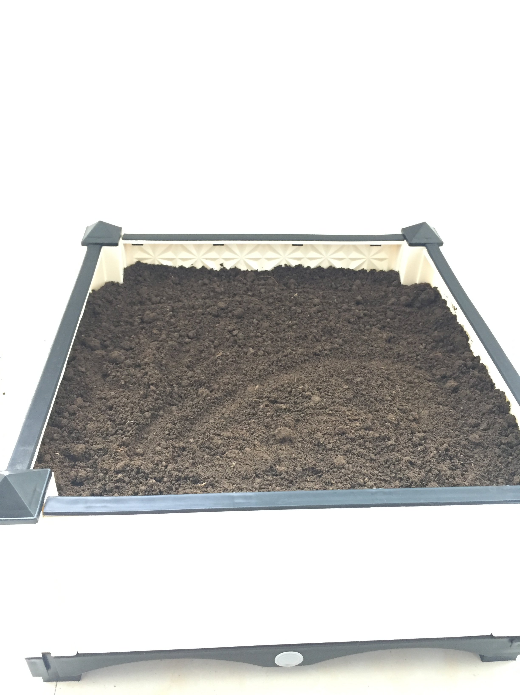
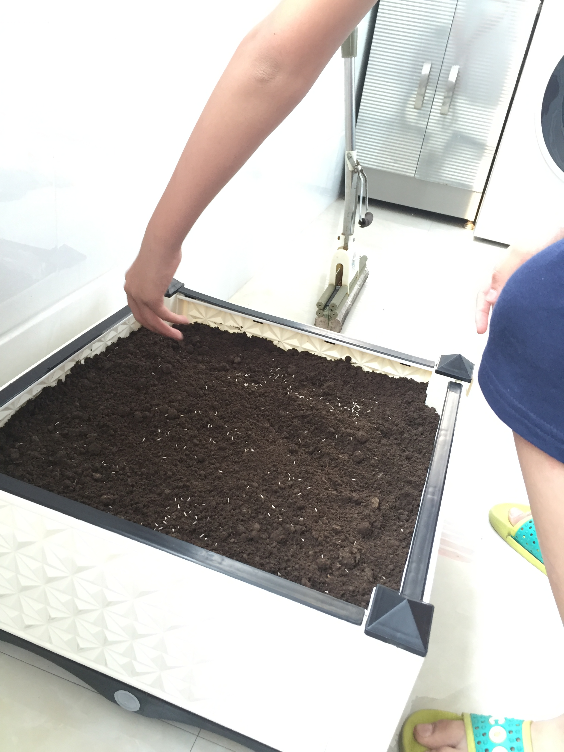
在启动仪式后，在老师的指导下，妈妈的帮助下，拼插敲，终于我拼装完成了美观实用的种植箱，带着领到的一包种子、一袋子泥土和我的种植箱风风火火地回了家，迫不及待地催着爸爸妈妈一起和我耕种啦！夏天真是一个万物生成的好时节，烈日炎炎也挡不住我热烈的心。把种植箱摆在阳台后，使劲拎起泥土袋，就是提不起来，没办法只能催着爸爸把土倒进去，眼见土差不多快满了，我连忙喊停，用手扒拉扒拉，左右匀了下，因为没经验，爸爸在一旁指导，跟着爸爸说的一步步做。开始播种啦，我几粒几粒的洒，爸爸说太少了，抓了一小把均匀的洒在每个角落，我有样学样地跟着做，爸爸笑着点点头，接着爸爸又让我再抓点土，在种子上均匀地洒一层，使种子在土下面，好啦，就差浇水了，我拿起喷水壶，给每个角落都洒上水，让泥土湿透，大功告成！摸了摸脑袋上的汗，觉得特别有成就感，心里一个劲的想，喝吧喝吧，小种子，快快发芽，我等着看你呢~
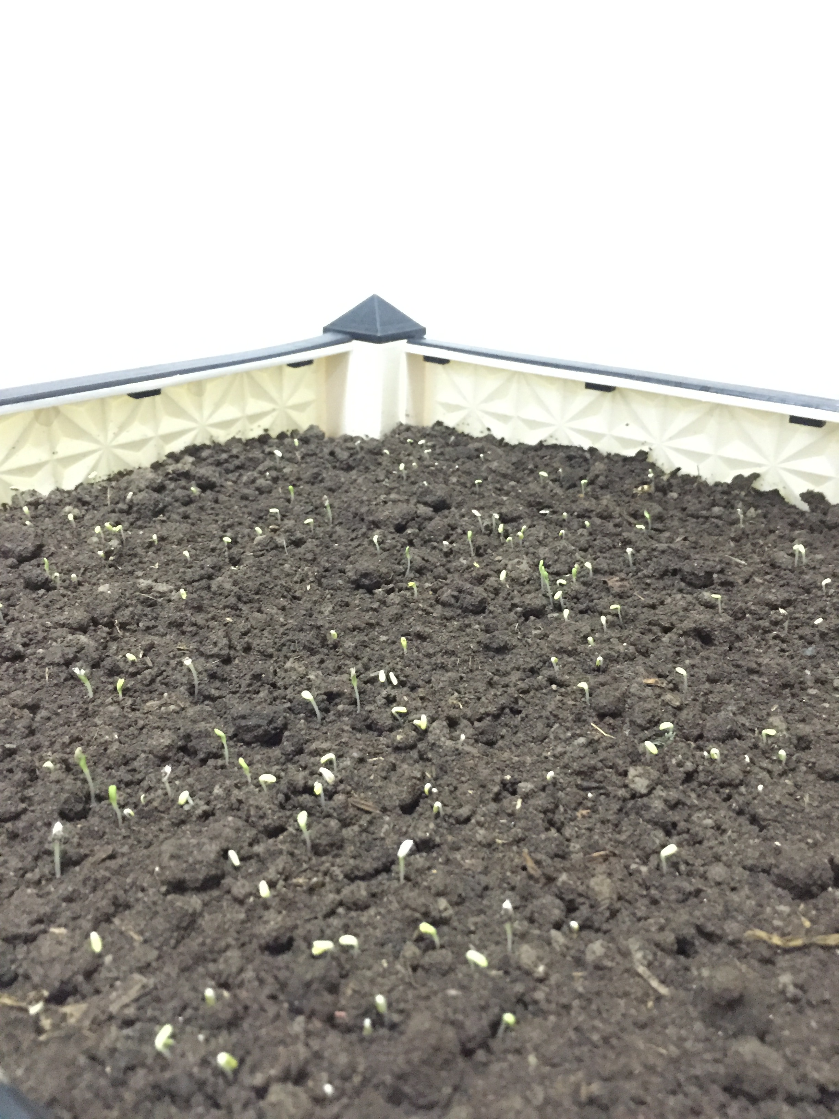
接下来每一天，就想着我的种子啥时候发芽呀？第三天一大早，我欣喜地发现土里冒了几个绿点，赶紧又给它浇了点水，想让它快快长大。最让我感到神奇的是，等我下午从学校放学回来一看，满盆都是绿芽了！我直拉着妈妈看，妈妈说别急，后面一天一个样，有着让你惊奇的呢！
这就是我的科技种植初体验啦，期待我的小生菜快快长大，让我觉得世界上的生命都是这么有趣！

